Laravel adalah sebuah web application framework yang bersifat open-source yang digunakan untuk membangun aplikasi php dinamis. Laravel menjadi sebuah framework PHP dengan model MVC (Model, View, Controller) yang dapat mempercepat pengembang untuk membuat sebuah aplikasi web. Selain ringan dan cepat, Laravel juga memiliki dokumentasi yang lengkap disertai dengan contoh implementasi kodenya.

- Model, class PHP yang dirancang untuk bekerja dengan informasi dari database.
- Controller, inti aplikasi yang menentukan penanganan logic dari aplikasi web
- Route, bagian yang menangani HTTP request.
- View, halaman web seperti header, footer, sidebar, dan sebagainya yang ditanamkan di halaman web. View tidak pernah dipanggil secara langsung, tetapi harus dipanggil dari controller.
- Library, class yang berisi fungsi-fungsi untuk penyelesaian kasus tertentu

Session memiliki fungsi menyimpan suatu variabel pada server dan variabel ini dapat diakses dan diubah dimanapun: Routing, Controller, ataupun halaman manapun. Session default pada Laravel dikelola sendiri oleh Laravel dan disimpan dalam bentuk file. Selain file, Session pada Laravel juga dapat diubah menjadi disimpan ke database atau menggunakan mekanisme lain.
Laravel memiliki dua jenis Session, yaitu Session biasa dan Session flash. Session biasa akan selalu ada selama belum dihapus, time-out, atau browser ditutup. Sedangkan Session flash adalah session yang hanya berlaku untuk satu request saja, setelah itu Laravel akan menghapusnya secara otomatis. Contoh Session flash sudah pernah kita gunakan melalui fungsi with(‘x’, y) yang digunakan bersamaan dengan fungsi redirect.
- As
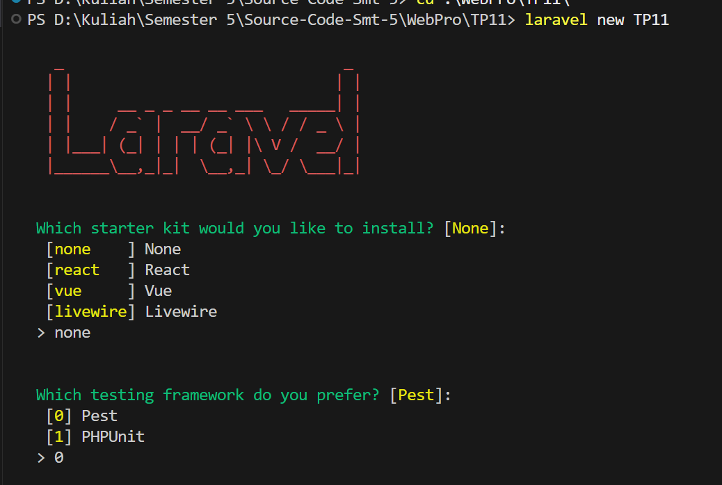
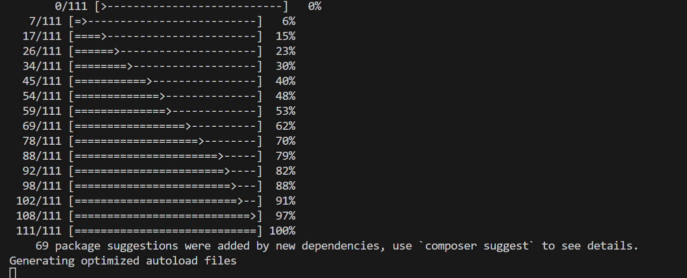

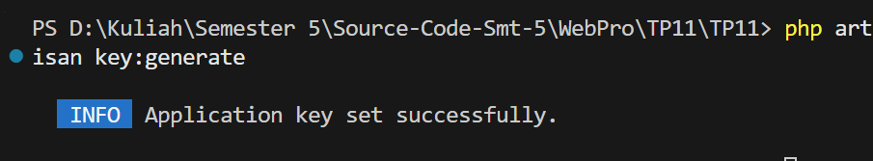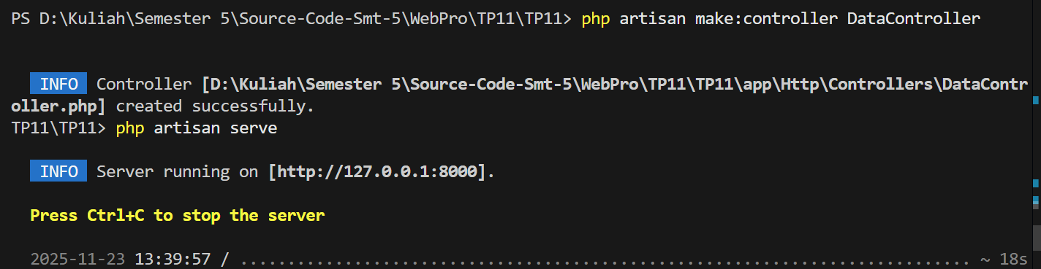
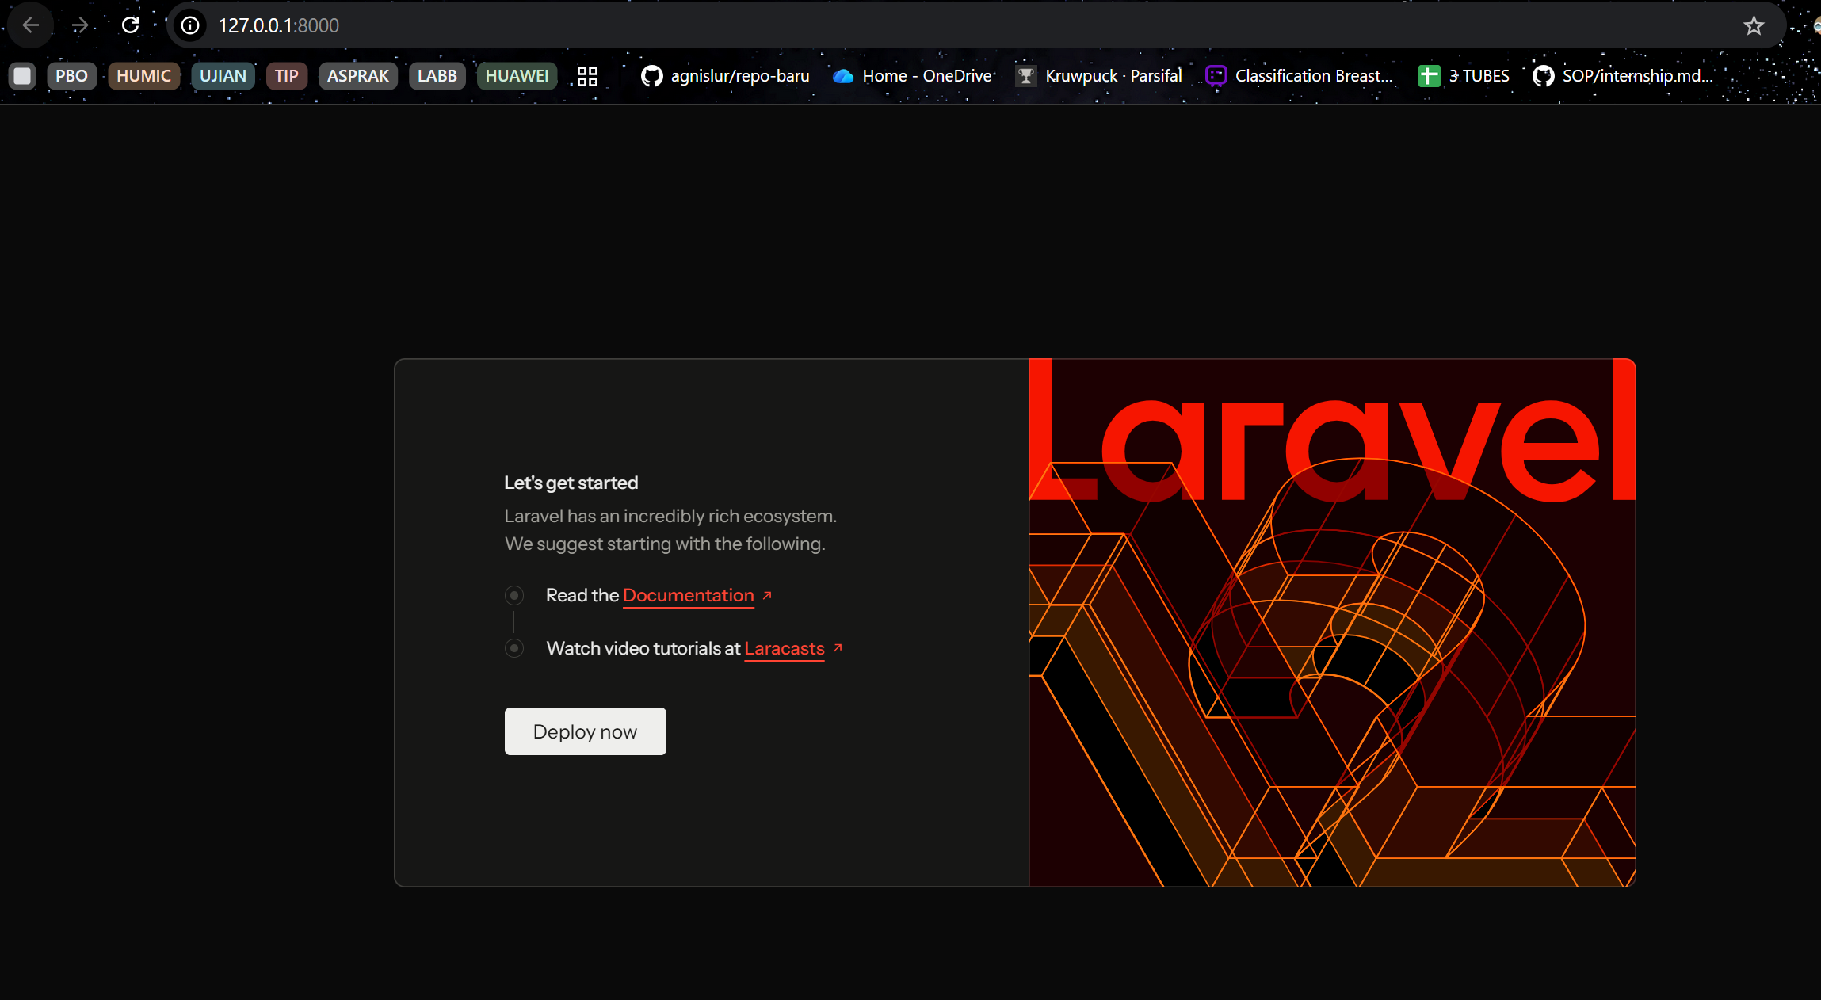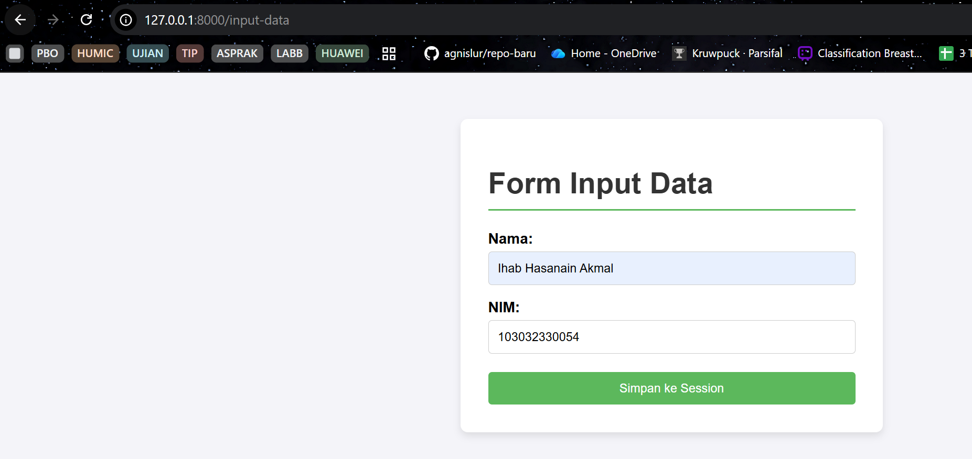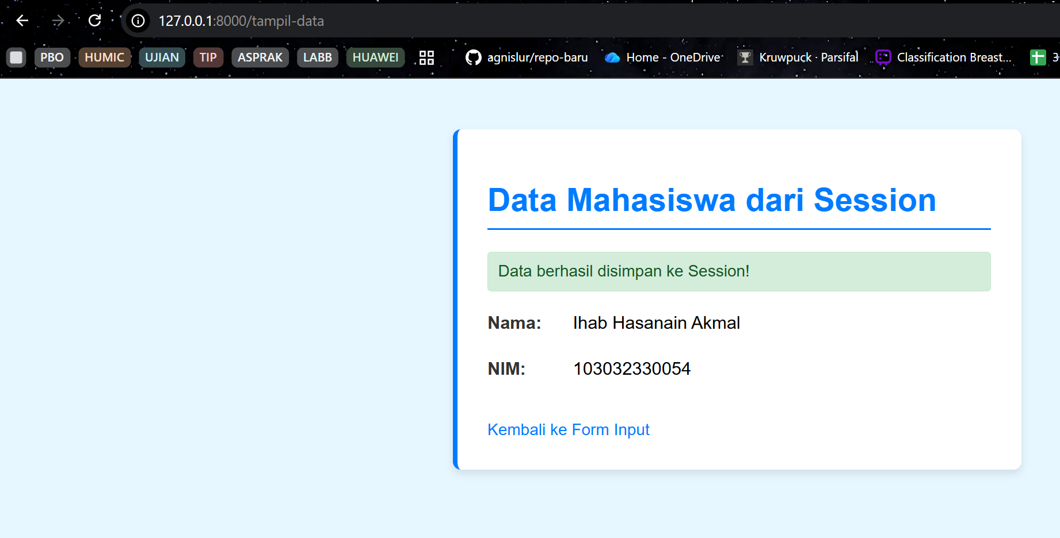
Routes
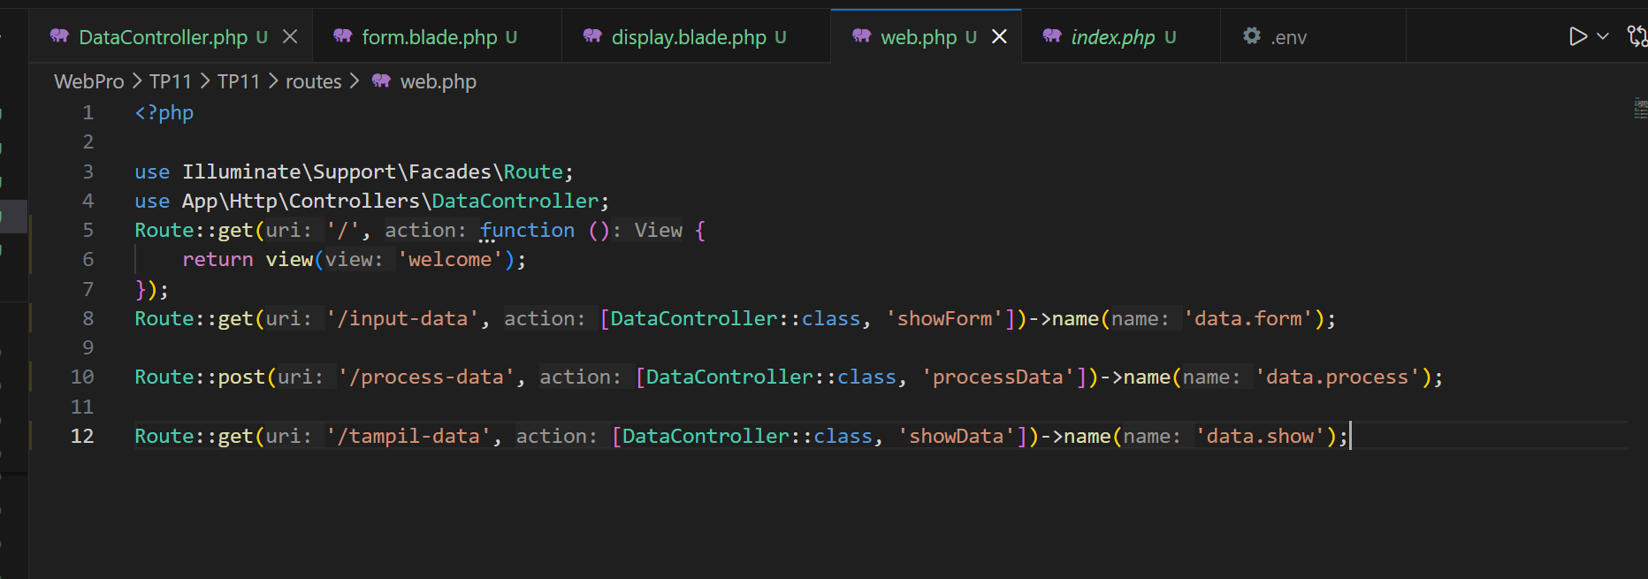Display
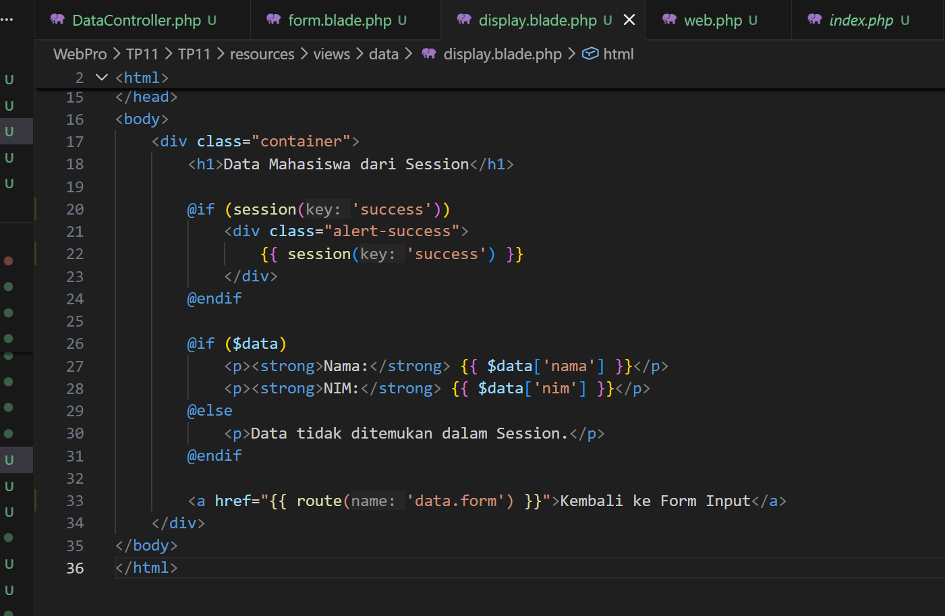Form
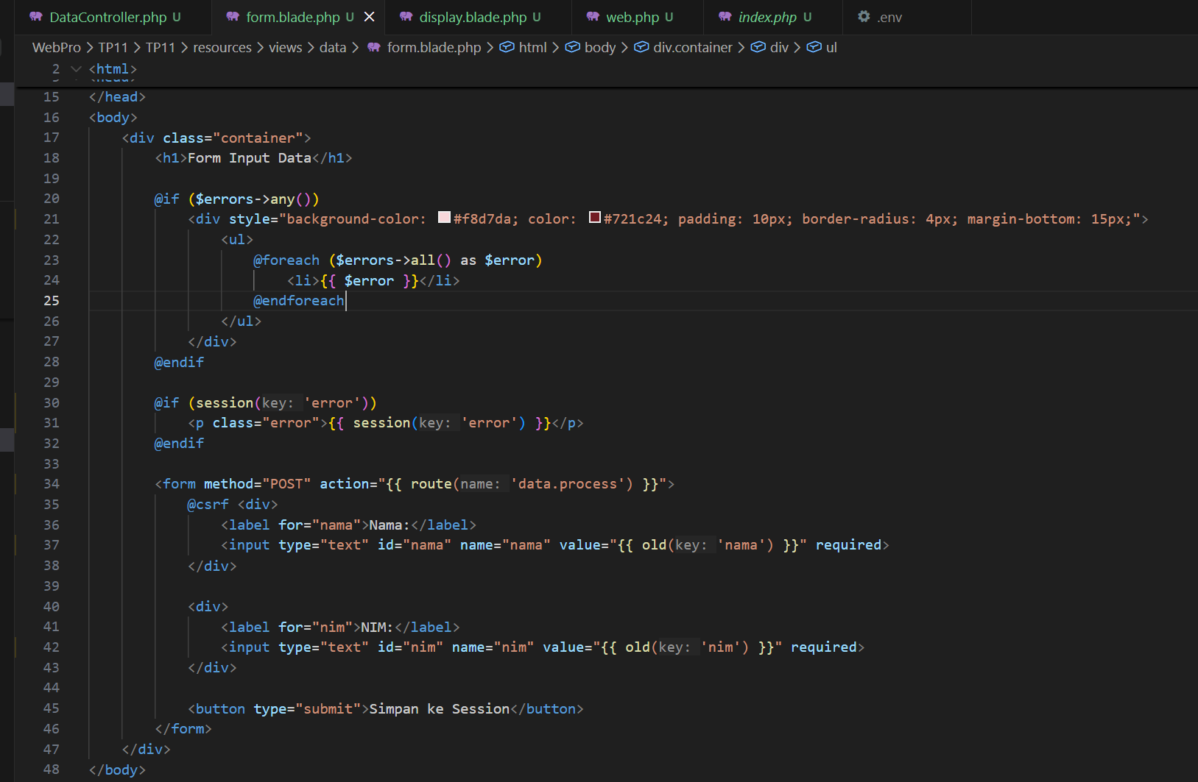
Controller
<?php

namespace App\Http\Controllers;

use Illuminate\Http\Request;
use Illuminate\Support\Facades\Session;

class DataController extends Controller
{
public function showForm()
{
return view('data.form');
}

public function processData(Request $request)
{
$request->validate([
'nama' => 'required|string|max:255',
'nim' => 'required|numeric|digits:12',
]);

Session::put('user_data', [
'nama' => $request->input('nama'),
'nim' => $request->input('nim'),
]);

return redirect()->route('data.show')->with('success', 'Data berhasil disimpan ke Session!');
}

public function showData()
{
$userData = Session::get('user_data');

if (!$userData) {
return redirect()->route('data.form')->with('error', 'Silakan input data terlebih dahulu.');
}

return view('data.display', [
'data' => $userData
]);
}
}

